Création d'utilisateurs IAM (console)

Objectif :
- LoadBalancer applicative
- créer un équilibreur de charge qui utilise le routage basé sur le chemin d'accès

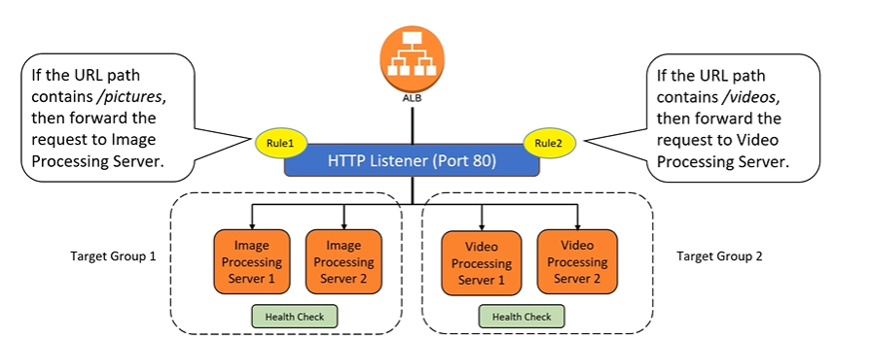

Etape 1 : Création des instances EC2

Connectez-vous à AWS à l'aide du compte de Bob (admin)

Sur le tableau de bord AWS, choisissez EC2 pour ouvrir la console Amazon EC2.

Sur le tableau de bord de la console, sélectionnez Lancer une Instance.

Sélectionnez une version HVM d'Amazon Linux 2

Sur la page Choisir un type d'instance, vous pouvez sélectionner la configuration matérielle de votre instance. Sélectionnez le type t2.micro qui est sélectionné par défaut.

Sélectionnez : Suivant : Configurer les détails de l'instance

Sélectionnez : Détails avancés

Ajouter le script suivant :

#!/bin/bash
sudo su
yum install httpd -y
echo "<html><h1>This is the home page of Image Processing Server 1</h1></html>" > /var/www/html/index.html
echo "<html><h1>Processing your IMAGES from server1...</h1></html>" > /var/www/html/images.html
service httpd start

Nous obtenons

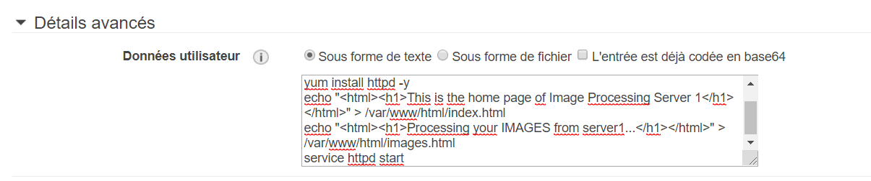

Sélectionnez : Suivant : Ajouter le stockage

Sélectionnez : Suivant : Ajouter des balises

Sélectionnez : cliquer pour ajoute un nom de balise.

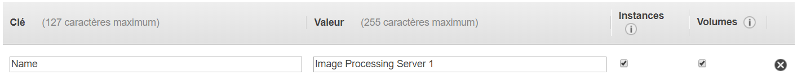

Sélectionnez : Suivant : Configurer le groupe de sécurité

Créer un nouveau groupe de sécurité

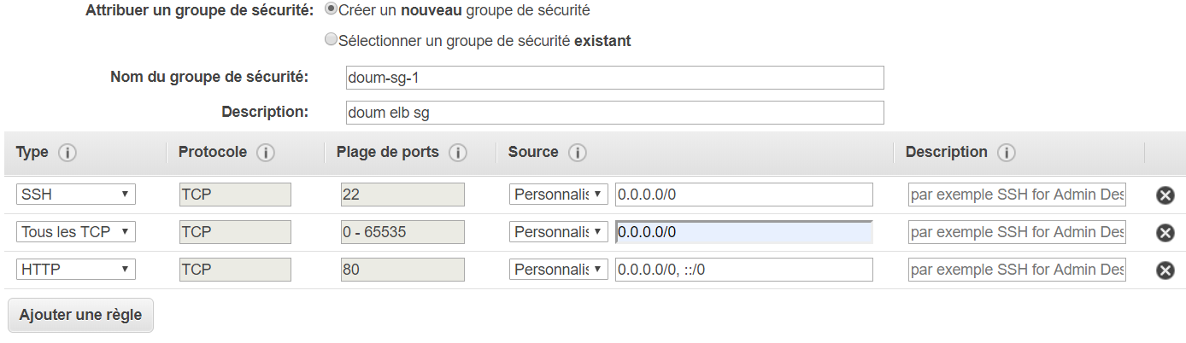

Sélectionnez Vérifier et lancer

Sur la page Examiner le lancement de l'instance, sélectionnez Lancer.

Lorsque vous êtes invité à choisir une paire de clés, sélectionnez Choisir une paire de clés existante, puis sélectionnez la paire de clés que vous avez créée lors de la configuration.

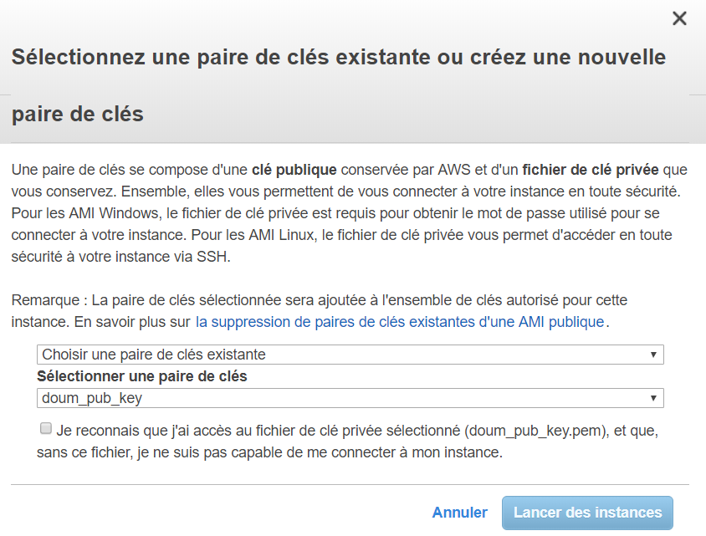

Lorsque vous êtes prêt, cochez la case de confirmation, puis sélectionnez Lancer des Instances.

Etape 2 : Refaire l’étape 1

Avec le script suivant :

#!/bin/bash
sudo su
yum install httpd -y
echo "<html><h1>This is the home page of Image Processing Server 2</h1></html>" > /var/www/html/index.html
echo "<html><h1>Processing your IMAGES from server2...</h1></html>" > /var/www/html/images.html
service httpd start

Dans la partie Ajouter des balises

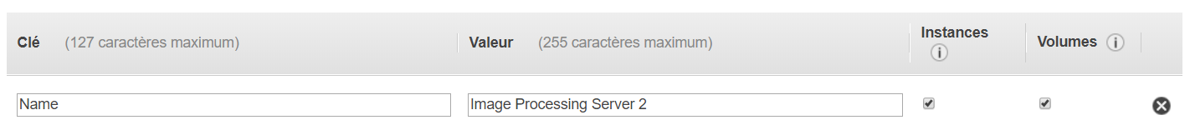

Dans la partie Configurer le groupe de sécurité

Choisir le même groupe de sécurité (doum-sg-1)

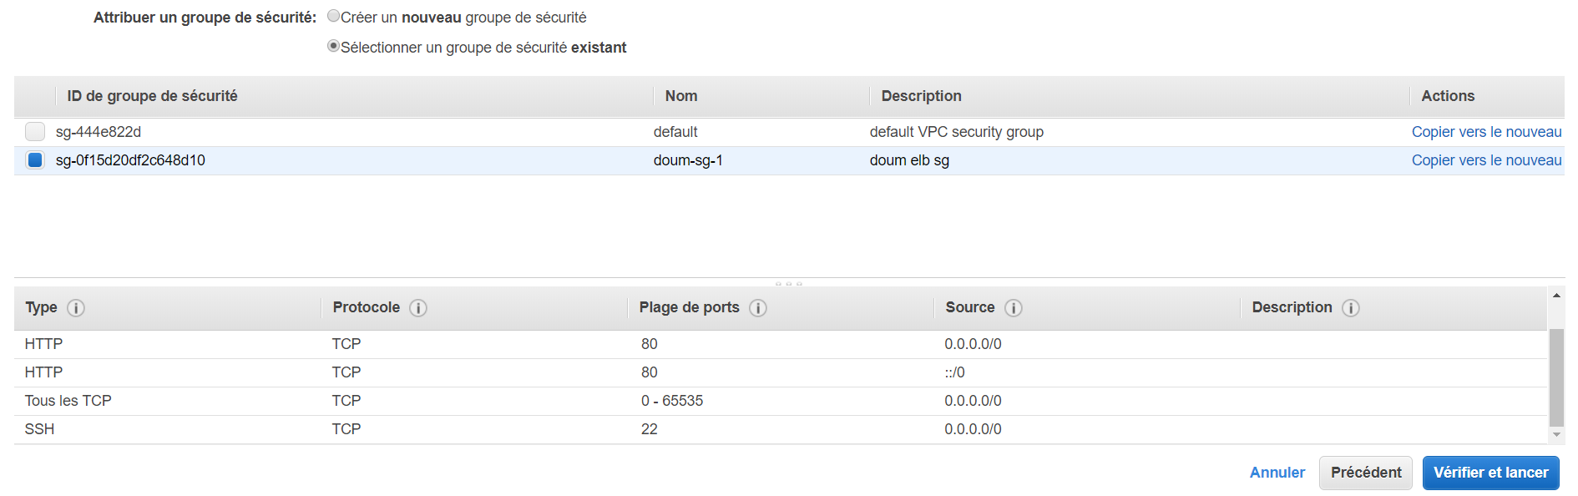

Lorsque vous êtes invité à choisir une paire de clés, sélectionnez Choisir une paire de clés existante choisir la même que précédemment

Etape 3 : Refaire l’étape 1

Avec le script suivant :

#!/bin/bash
sudo su
yum install httpd -y
echo "<html><h1>This is the home page of Video Processing Server 1</h1></html>" > /var/www/html/index.html
echo "<html><h1>Processing your VIDEOS from server1...</h1></html>" > /var/www/html/videos.html
service httpd start

Dans la partie Ajouter des balises

Name : Video Processing Server 1

Dans la partie Configurer le groupe de sécurité

Choisir le même groupe de sécurité (doum-sg-1)

Etape 4 : Refaire l’étape 1

Avec le script suivant :

#!/bin/bash
sudo su
yum install httpd -y
echo "<html><h1>This is the home page of Video Processing Server 2</h1></html>" > /var/www/html/index.html
echo "<html><h1>Processing your VIDEOS from server2...</h1></html>" > /var/www/html/videos.html
service httpd start

Dans la partie Ajouter des balises

Name : Video Processing Server 2

Dans la partie Configurer le groupe de sécurité

Choisir le même groupe de sécurité (doum-sg-1)

Etape 5 : Sur le tableau de bord AWS, choisissez EC2 pour ouvrir la console Amazon EC2.

Nous obtenons

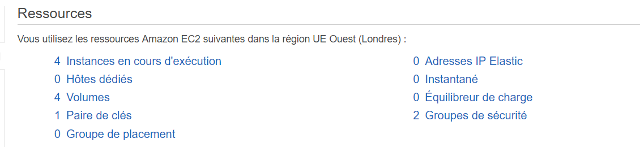

Dans la partie Instances nous obtenons

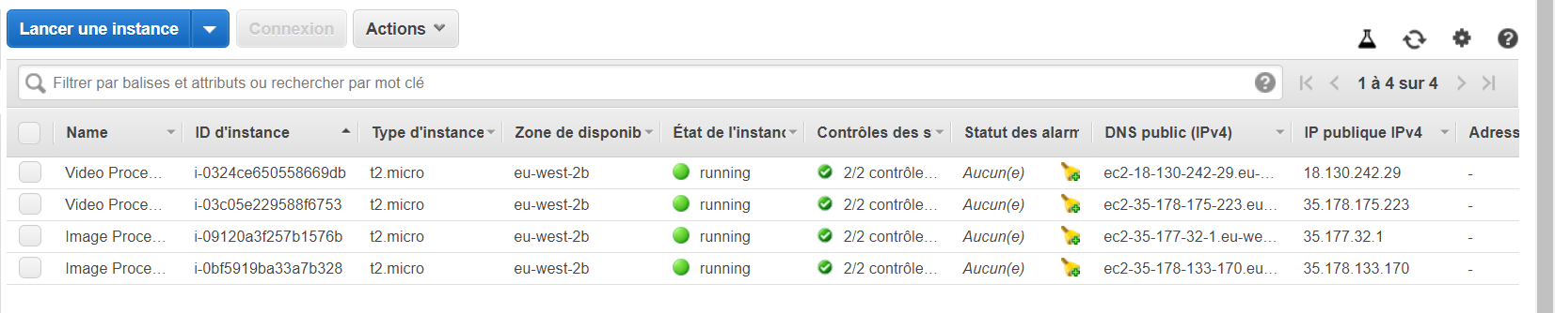

Dans notre exemple, nous avons créez les instances
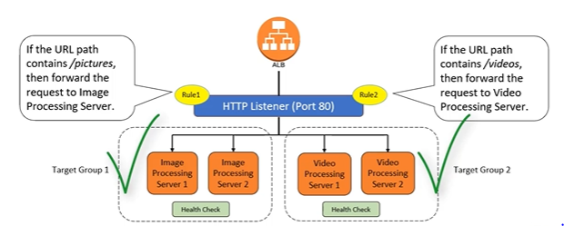

Création de votre équilibreur de charge

Etape 6 : Dans le volet de navigation, sous ÉQUILIBRAGE DE CHARGE, choisissez Groupes Cibles.

- Sélectionnez Créer un groupe cible.
- Spécifiez un nom, un protocole, un port et un VPC pour le groupe cible, puis choisissez Créer.
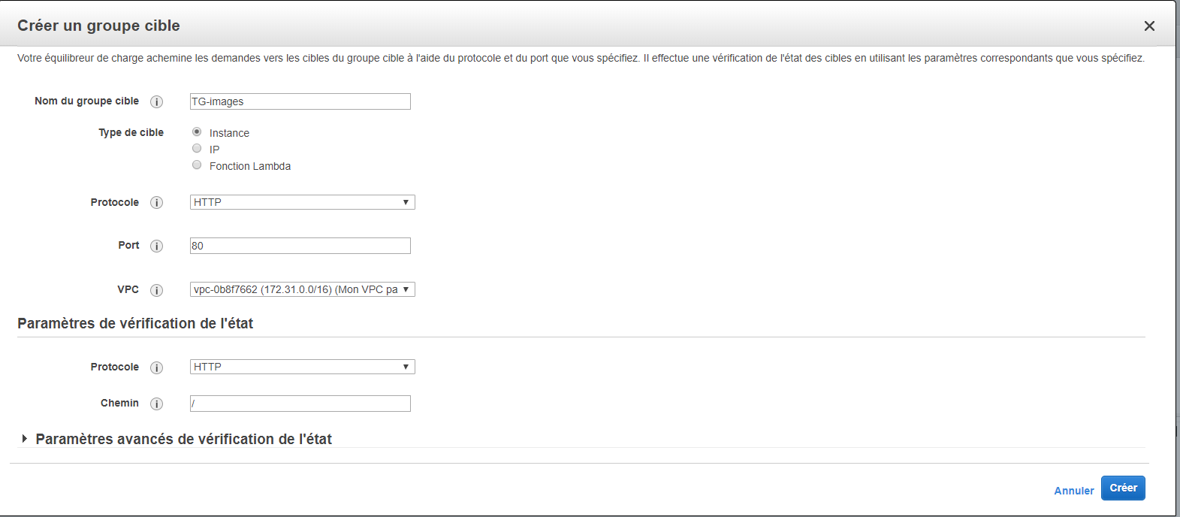
- Sélectionnez le nouveau groupe cible.
- Dans l'onglet Cibles, choisissez Modifier.
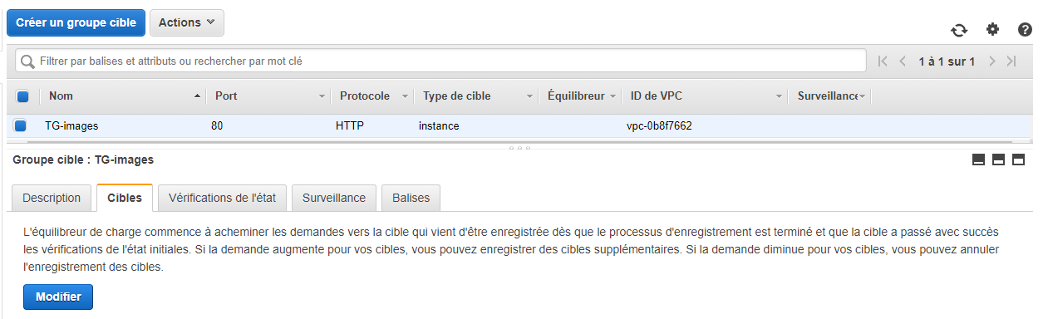
- Pour Instances, sélectionnez une ou plusieurs instances. Spécifiez un port pour les instances, choisissez Ajouter au membre, puis Enregistrer
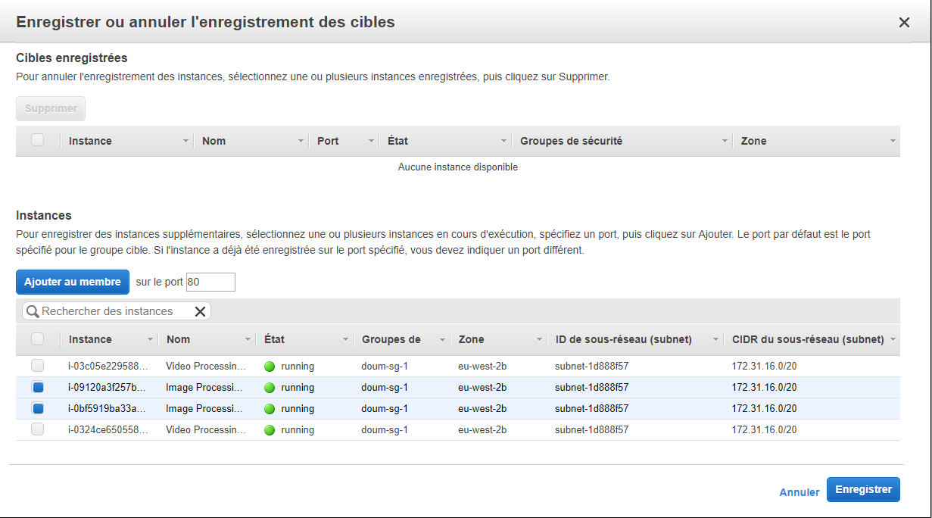

Etape 7 : Refaire avec un groupe cible nommé : TG-vidéos et enregistrer les deux instances de serveurs vidéo.

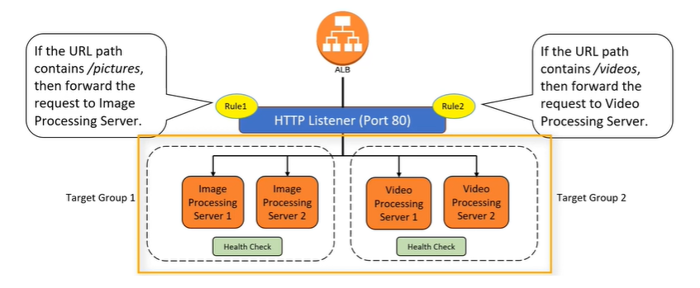

Etape 8 :
- Dans le volet de navigation, sous ÉQUILIBRAGE DE CHARGE, choisissez ÉQUILIBREUERS DE CHARGE.
- Sélectionnez Créer équilibreur de charge.
- Pour Sélectionner un type d'équilibreur de charge, choisissez Équilibreur de charge d’application.
- Choisissez Créer.
- Renseignez la page Configure Load Balancer comme suit :
  - Pour Nom, tapez le nom de votre équilibreur de charge.
  - Pour Méthode, un équilibreur de charge accessible sur Internet
  - Pour Écouteurs, la valeur par défaut est un écouteur qui accepte le trafic HTTP sur le port 80.
  - Dans Zones de disponibilité, sélectionnez le VPC que vous avez utilisé pour vos instances EC2. Sélectionnez au moins deux zones de disponibilité.
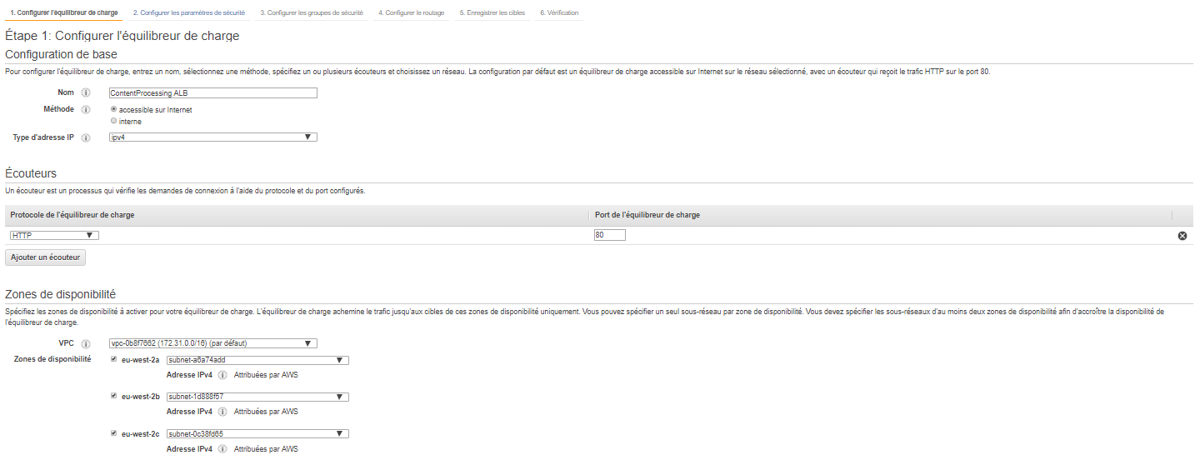

Choisissez Suivant : Configurer les paramètres de sécurité
Choisissez Suivant : Configurer les groupes de sécurité.
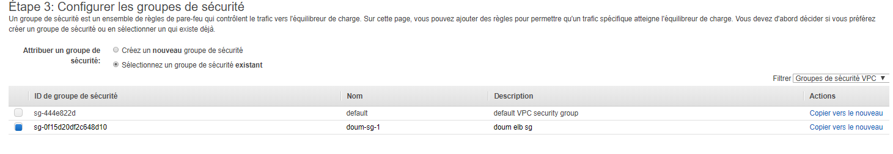

Choisissez Suivant : Configurer le routage

Renseignez la page Configurer le routage comme suit
- Pour Groupe cible, choisissez Groupe cible existant.
- Pour Name, choisissez le premier groupe cible que vous avez créé(TG-images).
Choisissez Suivant : Enregistrer les cibles
Choisissez Suivant : Vérification

Sur la page Review, choisissez Créer.

Une fois que vous êtes informé que votre équilibreur de charge a été créé, choisissez Fermer.

Sélectionnez l'équilibreur de charge nouvellement créé.

Etape 9 : Sous l'onglet Écouteurs, choisissez Afficher/modifier les règles, puis sélectionnez l'icône Ajouter une règle (signe « plus »). Spécifiez la règle comme suit :

- Choisissez Insérer une règle
- Choisissez Ajouter une condition, Le chemin d'accès est et entrez le modèle exact à utiliser pour le routage basé sur le chemin (par exemple, */images*).
Pour enregistrer la condition, sélectionnez l'icône de coche.
- Choisissez Ajouter une action, Réacheminer vers et choisissez groupe cible(TG-images) que vous avez créé. Pour enregistrer l'action, sélectionnez l'icône de coche.
- Pour enregistrer la règle, choisissez Enregistrer

Etape 10 : Sous l'onglet Écouteurs, choisissez Afficher/modifier les règles, puis sélectionnez l'icône Ajouter une règle (signe « plus »). Spécifiez la règle comme suit :

- Choisissez Insérer une règle
- Choisissez Ajouter une condition, Le chemin d'accès est et entrez le modèle exact à utiliser pour le routage basé sur le chemin (par exemple, */videos*).
Pour enregistrer la condition, sélectionnez l'icône de coche.
- Choisissez Ajouter une action, Réacheminer vers et choisissez groupe cible(TG-videos) que vous avez créé. Pour enregistrer l'action, sélectionnez l'icône de coche.
- Pour enregistrer la règle, choisissez Enregistrer

Etape 11 : Vérification des instances

http://ec2-35-177-32-1.eu-west-2.compute.amazonaws.com/
http://ec2-35-178-133-170.eu-west-2.compute.amazonaws.com/
http://ec2-35-178-175-223.eu-west-2.compute.amazonaws.com/
http://ec2-18-130-242-29.eu-west-2.compute.amazonaws.com/

Etape 12 : Vérification ELB

Editer la description du ELB

http://contentprocessingalb-1721208876.eu-west-2.elb.amazonaws.com/

Refresh (le label change Server 1/ Server 2)

http://contentprocessingalb-1721208876.eu-west-2.elb.amazonaws.com/images.html

Refresh (le label change IMAGES from server1/ IMAGES from server2)

http://contentprocessingalb-1721208876.eu-west-2.elb.amazonaws.com/videos.html

Refresh (le label change VIDEOS from server1/ VIDEOS from server2)

